令和5年10月23日

関 係 各 位

（一社）青森県水泳連盟

会長　前田　　済

第2回障がい者水泳合同練習会の参加者募集

2026年青森県で開催予定の全国障がい者スポーツ大会に向けて、第2回合同（知的、身体）練習会を開催いたします。

　 前回、お互い協力しあい、また日頃の練習内容の違い等を話し合い楽しく、練習できたように思います。

　今回も泳力向上、水泳を通しての親睦を深めながら練習をしたいと思います。

　 奮ってご参加ください。

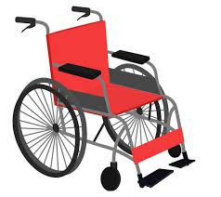

記

◎ 主　　　催　　（一社）青森県水泳連盟

〇 主　　　管　　 パラポーツ委員会

１，日　　　時 令和５年１１月１９日（日）９時集合（受付前）

２，練習時間 入水時間９時３０分から１１時３０分

３，会　　　場　 マエダアリーナ（新青森県総合公園室内プール）

４，対 象 者 ①小学校6年生以上

　　　　　　　②身体障がい者で障がい者手帳の交付を受けた方。

　　　　　　　③知的障がい者で療育手帳の交付をうけた方。

　 　（障がい者区分、泳力によっては保護者同伴も可）

　　　　　　　④泳力は問いません。

５，練習内容 水慣れ～４泳法

６，傷害保険 連盟で加入いたします。

７，参加申込 令和５年１１月１３日（月）まで下記のお問い合わせ係りに申込下さい。

８，お問い合わせ先

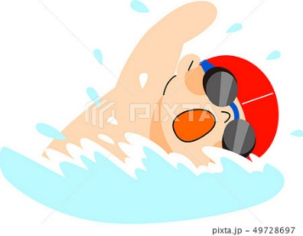

※パラスポーツ委員会　三浦　すの TEL;**090-5841-5832**

Mail ; [**s.miura.s5832@docomo.ne.jp**](mailto:s.miura.s5832@docomo.ne.jp)

**※**パラスポーツ委員会　菅原　明美 TEL; **090-7329-3453**

Mail ; **[takemama.1964922@i.softbank.jp](mailto:takemama.1964922@i.softbank.jp)**

※パラスポーツ委員会　内海　　勉　TEL090-1069-9934 Mail;uchimi_aoimori_sc@outlook.jp